1.3 Разработка диаграмм

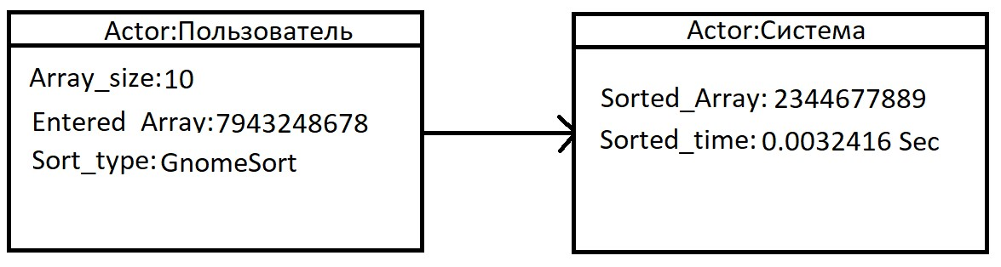

Рисунок 1 – Первая UML диаграмма

На данном рисунке представлена первая UML диаграмма с выполнением алгоритма сортировки массива методом Гномья сортировка с размерностью массива 10 и скоростью выполнения 0.0032 сек. 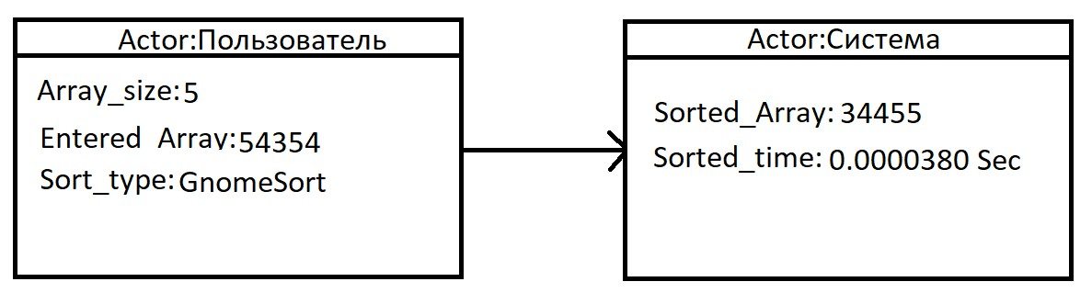

Рисунок 2 – Вторая UML диаграмма

а данном рисунке представлена вторая UML диаграмма с выполнением алгоритма сортировки массива методом Гномья сортировка с размерностью массива 5 и скоростью выполнения 0.000038 сек. 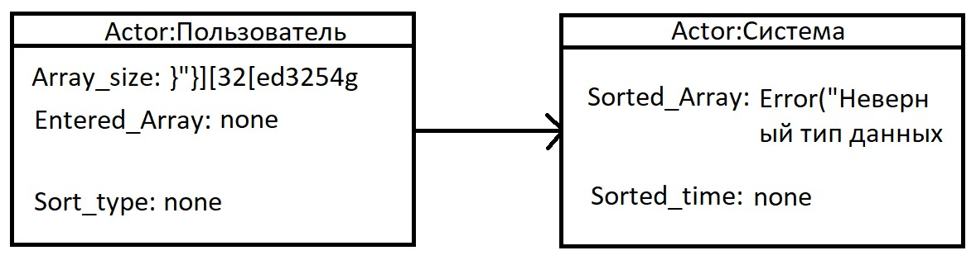

Рисунок 3 – Третья UML диаграмма

на данном рисунке представлена третья UML диаграмма с выполнением алгоритма с заведомо некорректными данными.

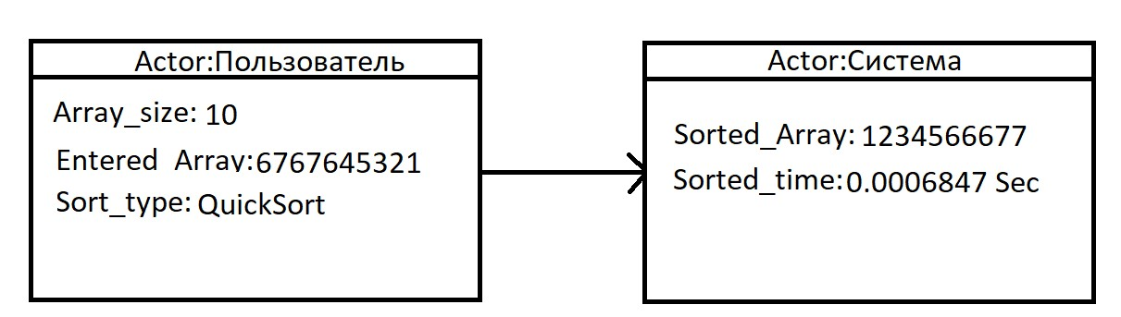

Рисунок 4 – Четвёртая UML диаграмма

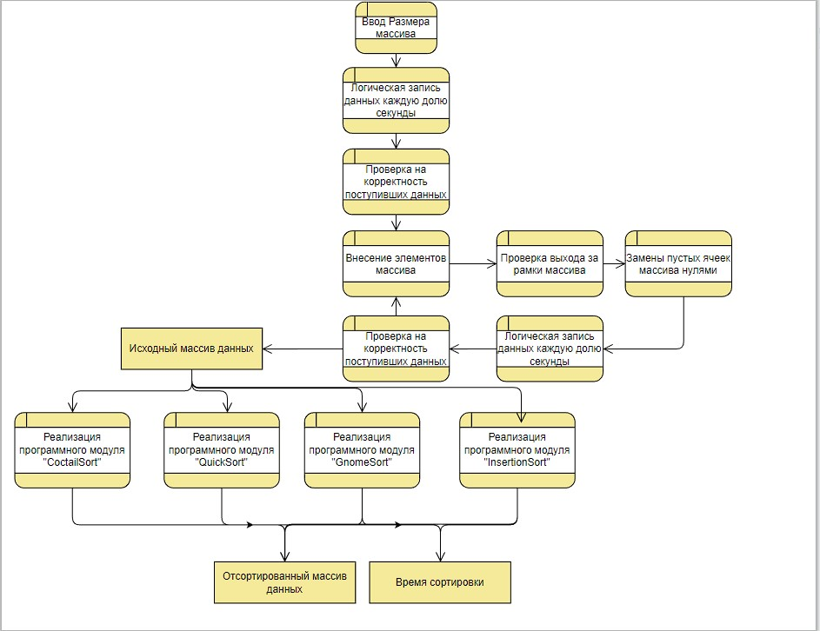на данном рисунке представлена четвёртая UML диаграмма с выполнением алгоритма сортировки массива методом Быстрой сортировки с размерностью массива 10 и скоростью выполнения 0.0006847 сек.

Рисунок 5 – Диаграмма потока данных

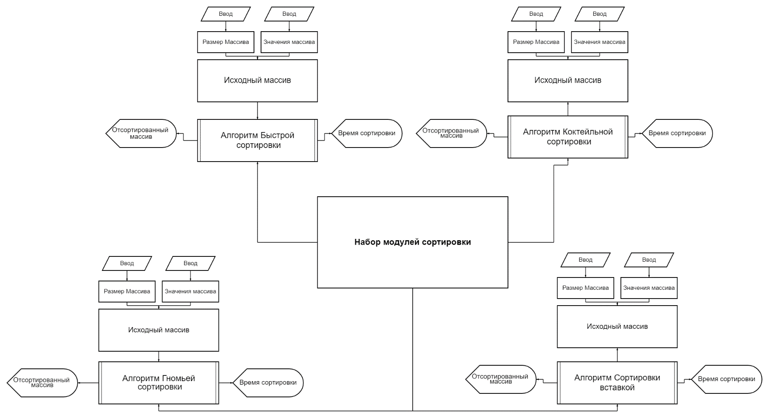На данном рисунке представлена диаграмма потока данных в которой показывается какой именно путь данные проходят от начала программы до конечного результата, а именно: Отсортированного массива чисел.

Рисунок 6 – Функциональная схема продукта

На данном рисунке представлена функциональная схема продукта где наглядно описана функциональная составляющая программного продукта

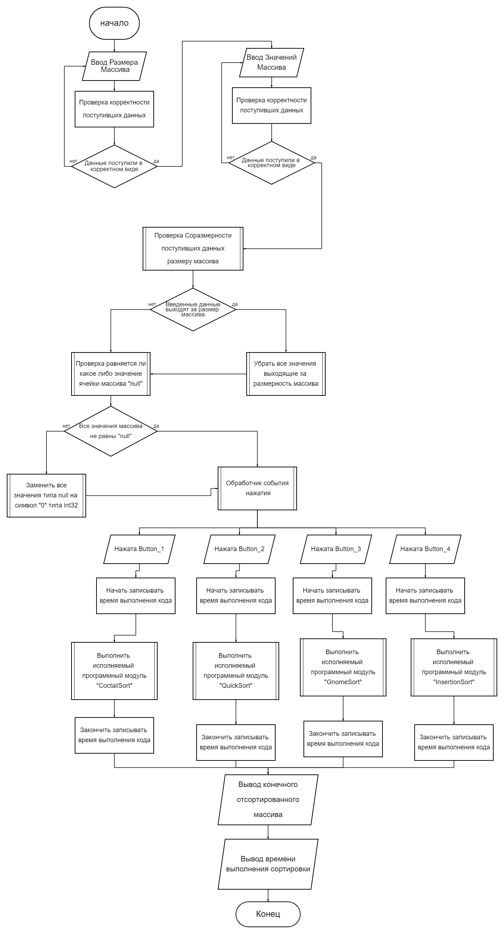

Рисунок 7 – Блок схема программы

На данном рисунке представлена блок схема реализованной программы где наглядно описана логика программного продукта со всеми необходимыми этапами.